Інструкція до проведення графічної роботи

**Тема:** Просторове моделювання в середовищі AutoCAD. Побудова асоціативного кресленика.

**Мета:** Навчальна

* засвоїти на практиці методи та правила просторового моделювання у середовищі AutoCAD; напрацювання практичних умінь, навичок будувати тривимірні твердо тільні моделі в середовищі AutoCAD на основі геометричних 3D примітивів та навички їх використання для виконання робочих креслень.

Виховна

* виховувати охайність, самостійність, наполегливість, відповідальне ставлення до роботи.

Розвиваюча

* розвивати уміння аналізувати, розвивати просторове мислення, увагу, пам'ять.

**Обладнання:** мультимедійний екран, презентація, наочність – моделі деталей, приклади твердо тільних моделей AutoCAD.

**Література:**

1. А.П. Бойко Комп’ютерне моделювання в середовищі. AUTOCAD. Частина 1. Геометричне та проекційне креслення: навч. посіб. / А. П. Бойко. – Миколаїв : Вид-во ЧНУ ім. Петра Могили, 2017. – 116 с.
2. Т.І. Кіричук Методичні вказівки до виконання практичних занять з комп’ютерної графіки – Любешів 2013. – 111 с.
3. М. С. Свірневський Розробка додатків для продуктів Autodesk: Навчальний посібник. Хмельницький: ХНУ, 2017. - 316 с.

**Послідовність виконання:**

1. **Основи 3D-моделювання в AutoCAD.**

AutoCAD – система автоматизованого проектування, розроблена компанією Autodesk. Інструментальні можливості програми надають користувачам досконалі засоби двовимірного та тривимірного моделювання.

Робочий простір AutoCAD являє собою набори меню, панелей, палітр і панелей керування, які певним чином розташовані на робочому столі й відповідають рішенню конкретного завдання.

У системі передбачено перемикання між наступними робочими просторами:

* Малювання і анотації.
* Основи 3D.
* 3D моделювання.

Робочий простір Малювання і анотації містить основні інструменти, що дозволяють виконувати двомірні креслення. Робочий простір Основи 3D містить основні інструменти, орієнтовані на створення простих тіл та їх візуалізацію, а 3D моделювання – повний комплекс інструментів для створення тіл, поверхонь і мереж

Перемикання між робочими просторами здійснюється за допомогою значка Workspace Switching (Робочий простір), що знаходиться на рядку стану.

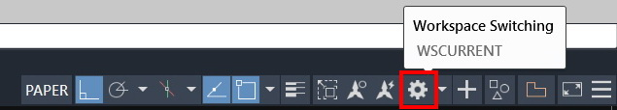

Натисканням лівої клавіші миші по цьому значку відкриваємо контекстне меню, за допомогою якого вибираємо необхідний робочий простір.

Основні елементи інтерфейсу програми, якими оперуватимемо в процесі роботи, представлені на рисунку.

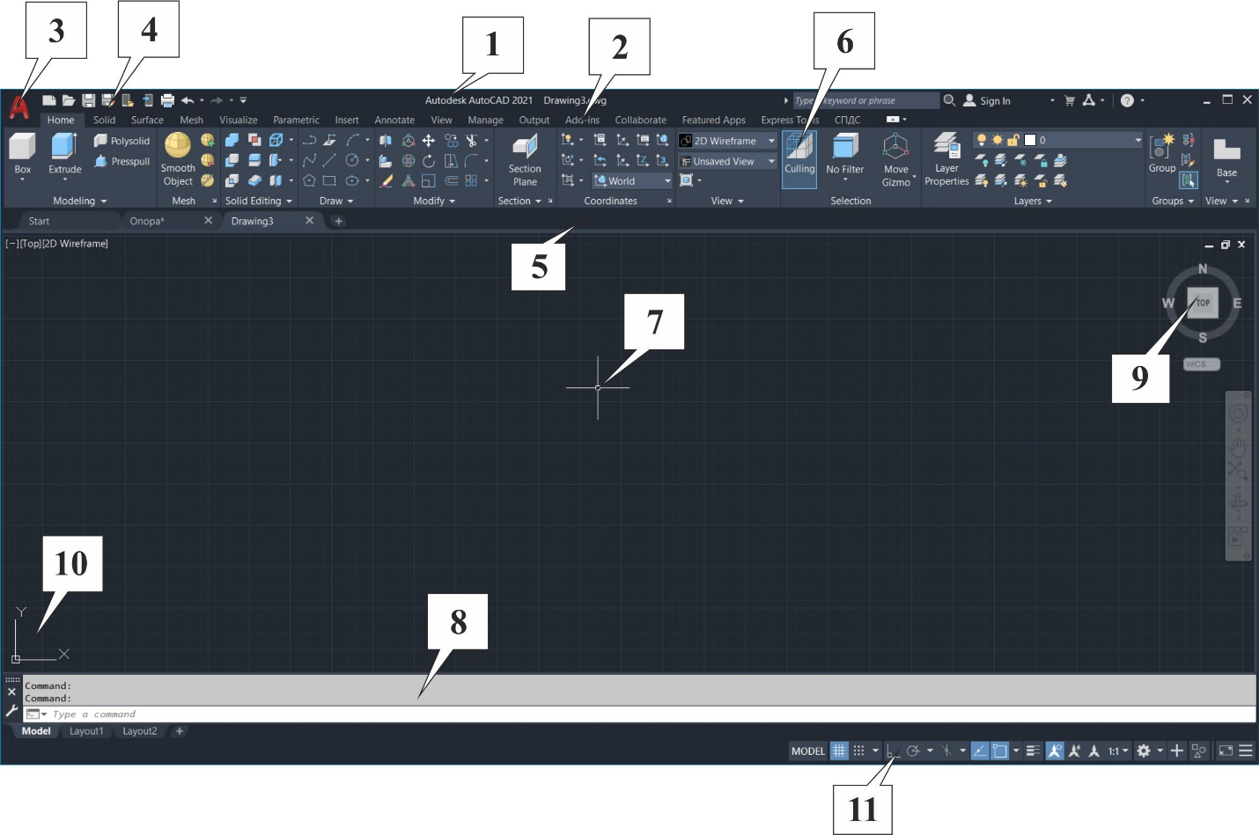

До них можна віднести:

*1. Заголовок вікна з вказівкою імені створеного креслення (файлу).*

*2. Основне меню у вигляді стрічки.*

Стрічка автоматично створюється під час створення або відкриття файлу. Вона містить усі інструменти, необхідні для створення креслення. Стрічку можна адаптувати до власних потреб, змінюючи стан її відображення і порядок панелей, які містять інструменти.

Усі інструменти згруповані по вкладкам у відповідності з областю використання: **Home (Головна), Solid (Тіло), Surface (Поверхня), Mesh (Сітка), Visualize (Візуалізація), Parametric (Параметрізація)** і так далі. Кожна вкладка складається з панелей. На вкладках інструменти згруповані по панелях відповідно до конкретного завдання.

**Home (Головна)** – тут зібрані основні команди та засоби, що використовуються під час роботи з кресленнями. Вид вкладки Home (Головна) змінюється в залежності від вибраного простору моделювання.

**Solid (Тіло)** – містить інструменти для роботи з твердотільними моделями.

**Surface (Поверхня)** – містить інструменти для роботи з поверхнями.

**Mesh (Сітка)** – тут зібрані інструменти для створення та редагування каркасних фігур та мереж.

**Visualize (Візуалізація)** – містить інструменти для вибору джерел світла, місцерозташування та напряму сонячних променів та інше.

**Parametric (Параметрізація)** – включає інструменти для параметричного креслення, що дозволяють працювати з геометричними і розмірними обмеженнями. Під час використання таких обмежень задані співвідношення між об’єктами залишаються, навіть якщо самі об’єкти змінюються.

**Insert (Вставка)** – містить інструменти для роботи з блоками і зв’язками.

**Annotate (Анотації)** – тут зібрані інструменти для створення текстових написів в документі

**View (Вид)** – дозволяє керувати відображенням об’єктів на екрані.

**Manage (Управління)** – містить інструменти для зміни різноманітних налаштувань програми, адаптації інтерфейсу (робочого простору, панелей інструментів, меню та комбінації клавіш) для рішення конкретних задач. На цій вкладці також знаходиться група команд для роботи з макросами, що створюються на мові програмування VBA.

**Output (Виведення)** – тут зібрані групи команд для налаштування параметрів попереднього перегляду документа перед друком, виведення його на друк, публікації в Інтернеті і експорту.

**Add-ins (Надбудова)** – містить додаткові інструменти різних категорій, які прості у використанні і охоплюють широкий діапазон функцій програми

Вкладки діляться на два типи: статичні і контекстні. Статичні вкладки жорстко закріплені на своєму місці і не міняються. Контекстні вкладки – динамічні. Вони з’являються на екрані тільки під час натискання правої клавіші миші, під час використання якого-небудь інструменту або під час вибору елементу креслення.

*3. Меню додатка.*

Меню додатка відкривається кнопкою меню додатка, розташованою у верхньому лівому кутку вікна AutoCAD. Це меню надає доступ до таких загальних функцій, як New (Створити), Open (Відкрити), Save (Зберегти), Save As (Зберегти як), Import (Імпорт), Export (Експорт), Publish (Публікація), Print (Друк), Close (Закрити).

*4. Панель швидкого доступу.*

На цій панелі відображаються команди, що дозволяють відмінити або повторити (відновити) зміни у файлі. За потреби на панель можна винести кнопки операцій, що найчастіше викликаються користувачем.

*5. Область креслення.*

Область служить для відображення видів і листів поточного креслення. Відкриваючи кожне нове креслення за умовчанням воно розгортається на усю графічну область і відображається поверх усіх інших відкритих креслень. Інші креслення водночас також є відкритими, але їх не видно за активним.

Внизу графічного екрану розташовані кнопки вкладок Model (Модель), Layout1 (Лист1), Layout2 (Лист2). Ці вкладки використовуються під час перемикання між робочими просторами моделі і листа. Простір моделі використовується на вкладці Модель для проектування, креслення і створення 2D – або 3D –моделей.

Простір листа (іменований лист) використовується для компонування креслення (можливо, з декількома видами) до виводу на друк.

За умовчанням активною є вкладка Модель. Праворуч від вкладок розташована горизонтальна лінійка прокрутки для графічного екрану.

*6. Інфоцентр.*

Панель Інфоцентр розташовується в правій верхній частині вікна AutoCAD. Вона надає доступ до таких сервісів, як Комунікаційний центр, онлайн-служба Autodesk 360 і веб-сайт Exchange Apps. Але, найголовніше для користувача те, що ця панель містить команду для доступу до довідки і навчальних матеріалів по AutoCAD.

*7. Курсор миші.*

*8. Командний рядок.*

В командному рядку з клавіатури вводяться команди і параметри. А також під час використання інструментів в ньому відображаються підказки і поради з операцій, які виконуються. Під час роботи необхідно постійно стежити за повідомленнями в цьому рядку.

*9. Видовий куб.*

Видовий куб є зручним інструментом для управління орієнтацією 3D видів.

*10. Вказівник системи координат користувача.*

У лівому нижньому кутку графічної зони вікна програми відображається вказівник системи координат користувача. За замовчуванням в програмі AutoCAD використовується ССК – світова система координат (World Coordinate System, WCS). Її покажчик розташований в точці з координатами (0; 0; 0).

*11. Рядок стану.*

Розташовується в нижній правій частині вікна, в якому показуються поточні координати курсору миші в тривимірній просторовій Декартовій системі координат та вкладки перемикання режимів креслення.

Рядок стану надає швидкий доступ до інструментів управління середовищем креслення. За допомогою опцій цієї панелі можна: змінити масштаб, назначити товщину (вагу) лінії, вибрати тип об’єктної прив’язки та деякі інші опції.

За допомогою кнопки Адаптация можна вибрати склад вкладок, що розташовуються на рядку стану. Якщо інструмент в рядку стану активний, то він відображається синім кольором, якщо не активний, то сірим.

*12. Інформаційне поле.*

В інформаційному полі наводиться список виконаних команд в хронологічному порядку (інформаційне поле з’являється на екрані тільки після натиснення клавіші F2).

**Креслення просторового об'єкта** можна виконати двома способами:

1. Накреслити безпосередньо у площині (використовуючи команди для креслення на площині).

2. Визначити за моделлю просторового об'єкта через апарат ортогонального проеціювання.

Другий спосіб реалізується в AutoCAD поетапно:

1. Моделювання об'єкту.

2. Визначення вигляду.

3. Побудова проекції.

Уточнимо, що мається на увазі під термінами "вигляд" і "проекція".

Вигляд – видима частина просторового об'єкту з боку обраного напрямку проектування. Проекція – плоска модель об'єкту, що отримується в результаті обробки просторового об'єкту відповідно до обраного напрямку проеціювання.

Просторові моделі описуються за допомогою тривимірних примітивів, а проекції – двовимірними примітивами. У багатьох випадках доцільно створювати проекції на основі просторової моделі об'єкту. В AutoCAD таке перетворення виконується автоматично.

Моделі просторових образів за змістом можна класифікувати на дротяні, поверхневі і твердотільні.

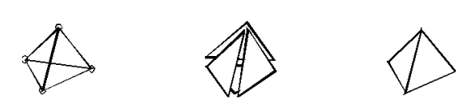

**Види моделей**

Вичерпну інформацію для побудови проекцій дають поверхнева і твердотільна моделі. Ці моделі дозволяють створювати лінії обрису та відокремлювати невидимі лінії від видимих при перетворенні просторового образу в плоский.

Твердотільна модель дозволяє найбільш повно визначити геометричні характеристики об'єкту і дані для його візуалізації. Особливістю твердотільної моделі в порівнянні з поверхневою є те, що всі точки простору розмежовуються на внутрішні і зовнішні по відношенню до об'єкта. Ця особливість дозволяє не тільки визначати фізичні властивості об'єкта, а й зручно утворювати тіло з простих тіл. При цьому автоматично здійснюється побудова ліній перетину.

1. **Створення 3D моделі деталі.**

**Зміст завдання:**

Для одного з варіантів завдання за наочним зображенням сформувати просторову модель деталі (приклад розглянуто нижче для деталі «Опора») і створити на її основі комплексне креслення.

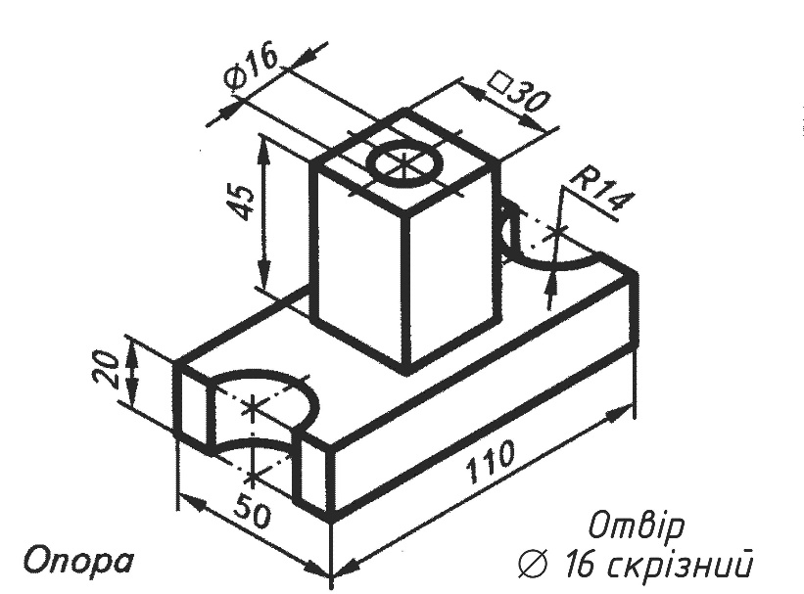

Процедура формування твердотільної моделі складається з двох етапів:

1. Визначення простих геометричних тіл;

2. Створення з простих геометричних тіл складених тіл за рахунок виконання над простими тілами теоретико-множинних операцій.

Формуються твердотільні моделі типових геометричних тіл (куля, циліндр, конус та ін.) у AutoCAD за допомогою відповідних 3D примітивів. Примітиви дозволяють створювати складні об’єкти.

В програмі AutoCAD створіть новий файл на основі шаблону acadiso.dwt.

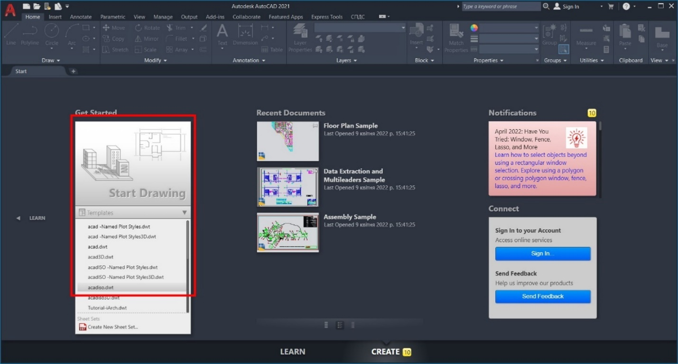

*Настроювання робочої області*

Для створення і редагування 3D-моделей необхідно вибрати робочу область програми, яка містить потрібні власні специфічні інструменти.

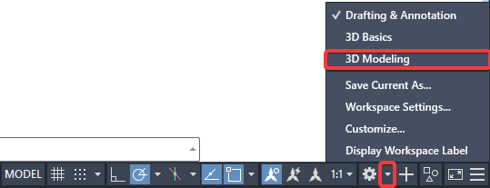

Щоб переключити робочу область, натисніть на стрілку праворуч від значка шестерні та виберіть 3D-моделювання.



Інтерфейс перезавантажиться, зміниться набір вкладок і інструментів на стрічці.

Для того, щоб зробити примітив – куб, на панелі тримірного моделювання Modeling обираємо інструмент Box (Куб) > на вигляді зверху Top позначаємо довільно першу точку куба > ввести значення основи 110 (по осі Х) > Tab > ввести з клавіатури значення 55 (по осі Y) > Enter > ввести значення висоти 20 (по осі Z) > Enter.

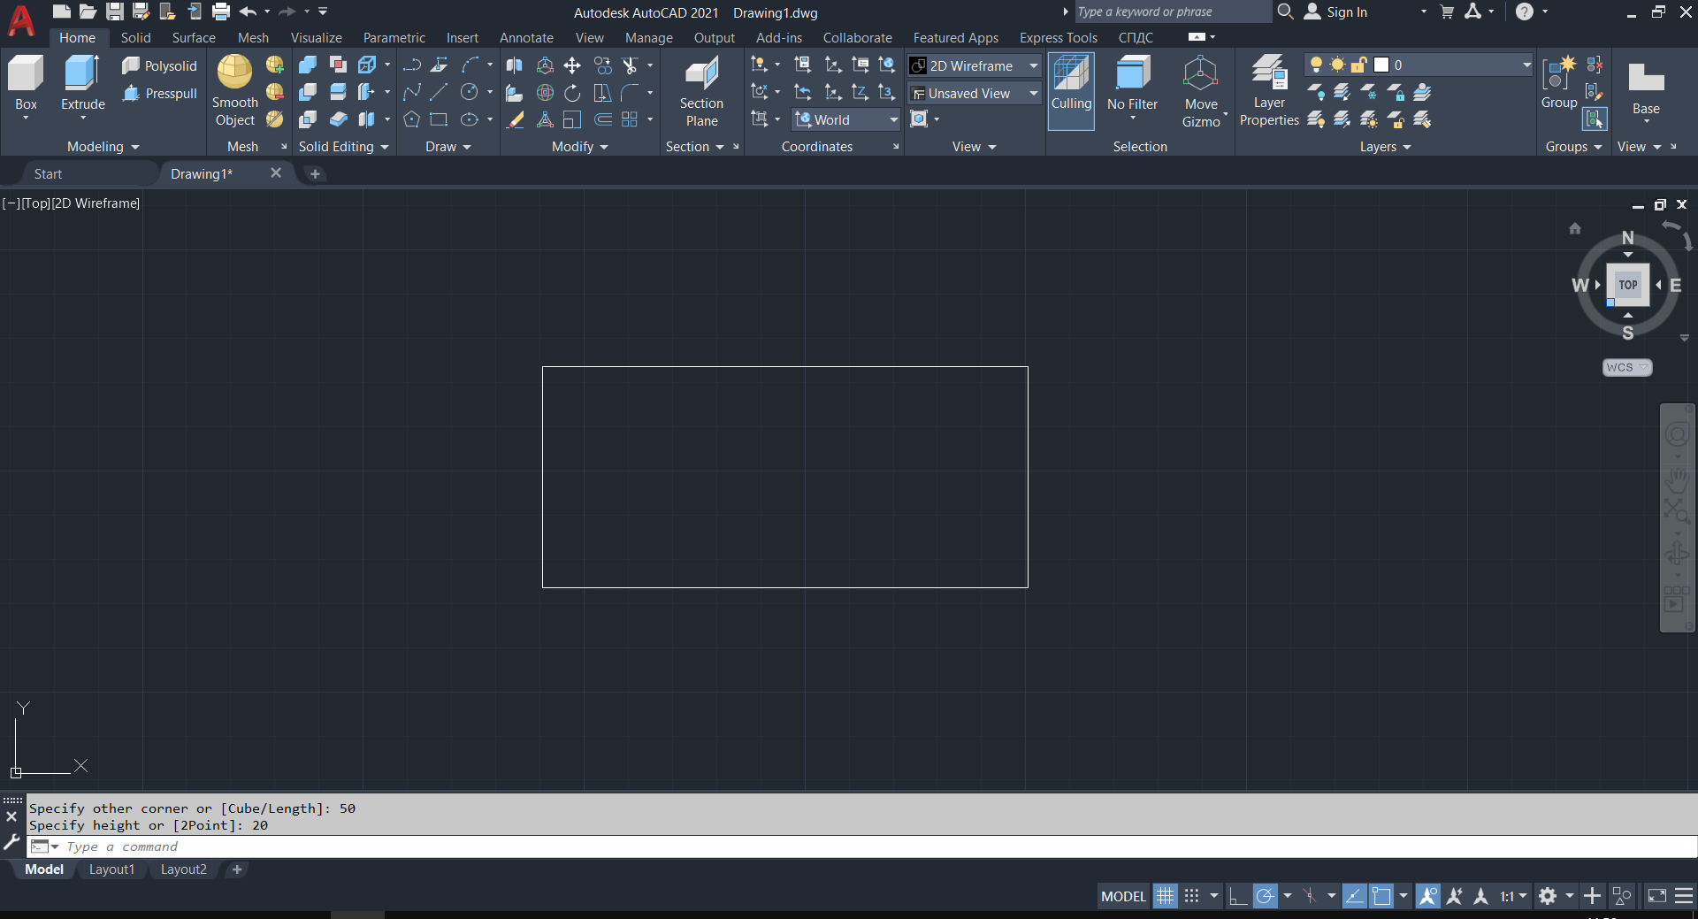

Нажимаємо на куточок видового куба та розвертаємо модель в ізометричний вигляд.

Якщо зажати клавішу Shift та нажимаючи на колесо миші можна обертати модель довільно.

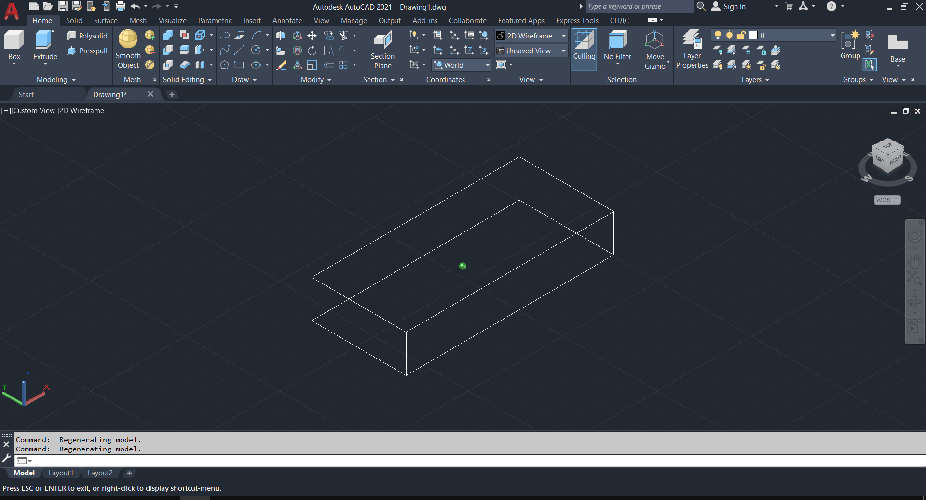

На панелі вигляду View розкрити вкладку візуальних стилей відображення 3Д об’єкту та вибрати Conceptual. В будь-який момент можна змінювати відображення вашої моделі.

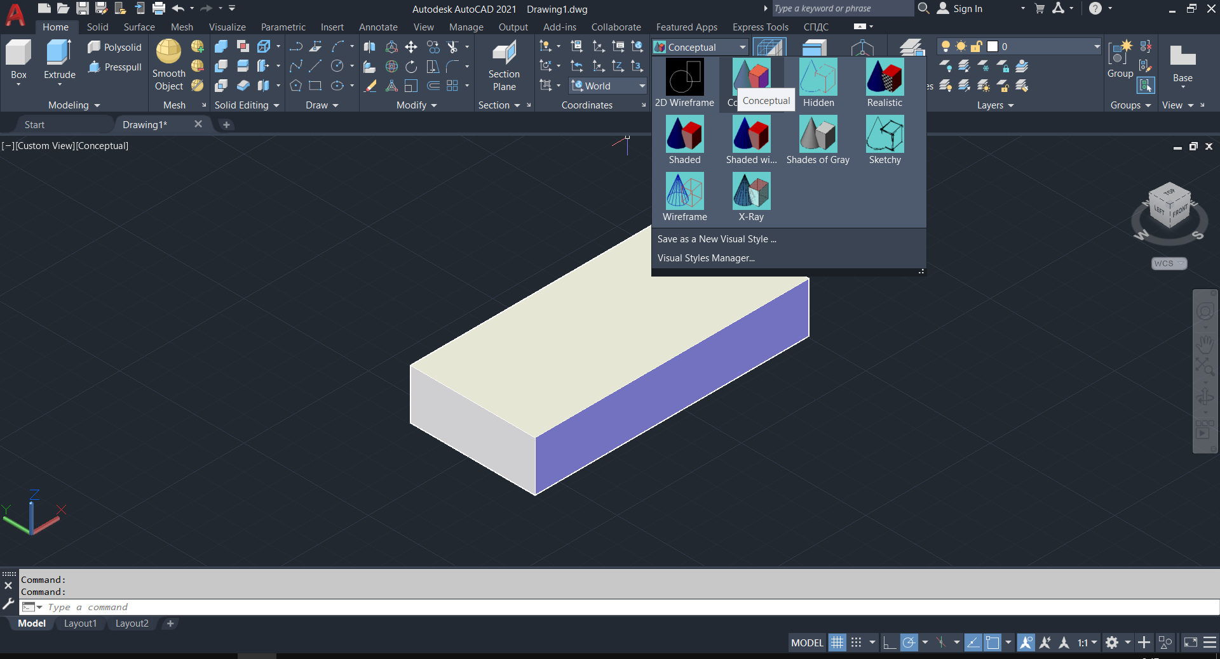

Для подальшої побудови 3Д моделі в рядку стану знизу потрібно включити необхідні прив’язки (позначити галочками).

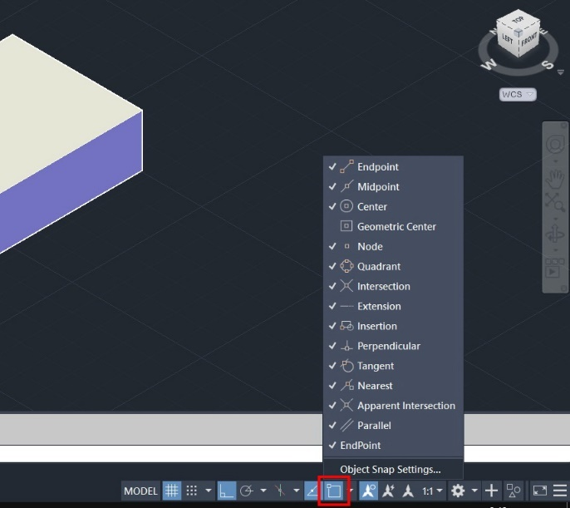

На панелі тримірного моделювання Modeling обираємо інструмент Cylinder (Циліндр) > на тривимірному вигляді підводимо курсор до меншої сторони основи 55 і чекаємо прив’язки до середини нижньої грані (зелений трикутник) > робимо клік лівою кнопкою миші, позначаємо центр циліндра > ввести радіус 14 (в площині XY) > Enter > підняти на довільну висоту вище основи > зробити клік лівою кнопкою миші.

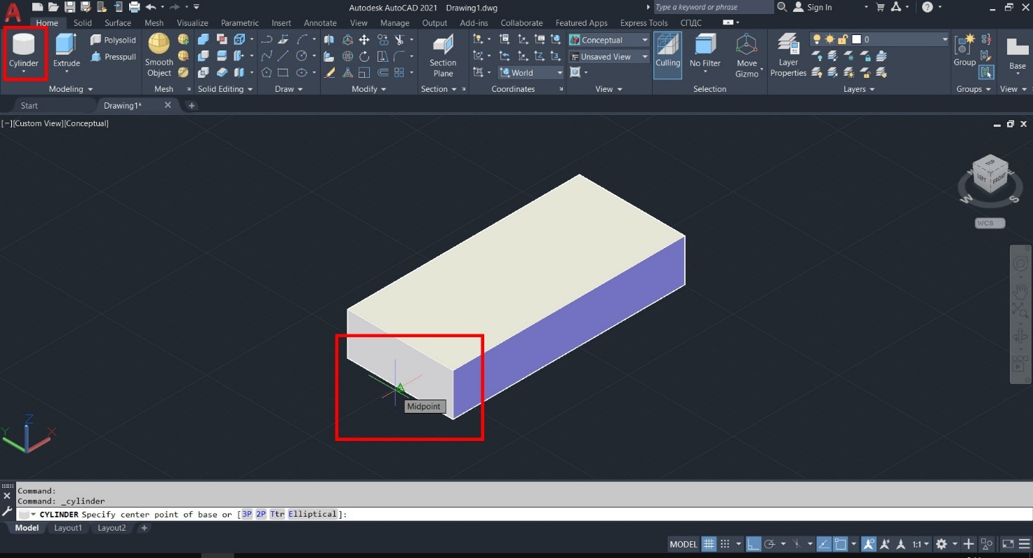

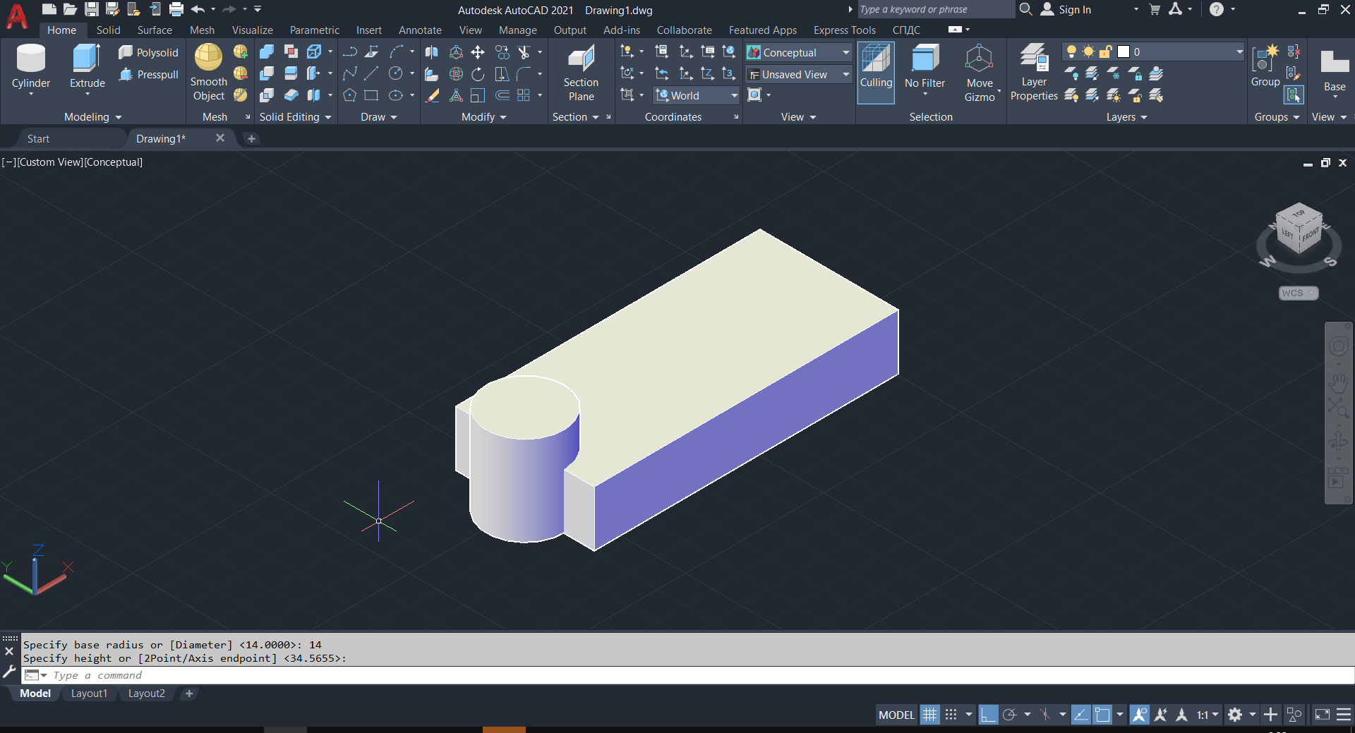

В строчці стану включити режим ортогональності.

Включити каркасне відображення моделі 2D Wireframe > лівою кнопкою миші виділити створений Циліндр > на панелі редагування Modify вибрати інструмент Copy (Копіювання) > кликнути лівою кнопкою миші в центрі нижньої основи існуючого циліндру > перенести копію на інший бік основи з прив’язкою до середини > клік лівою кнопкою миші > Enter.

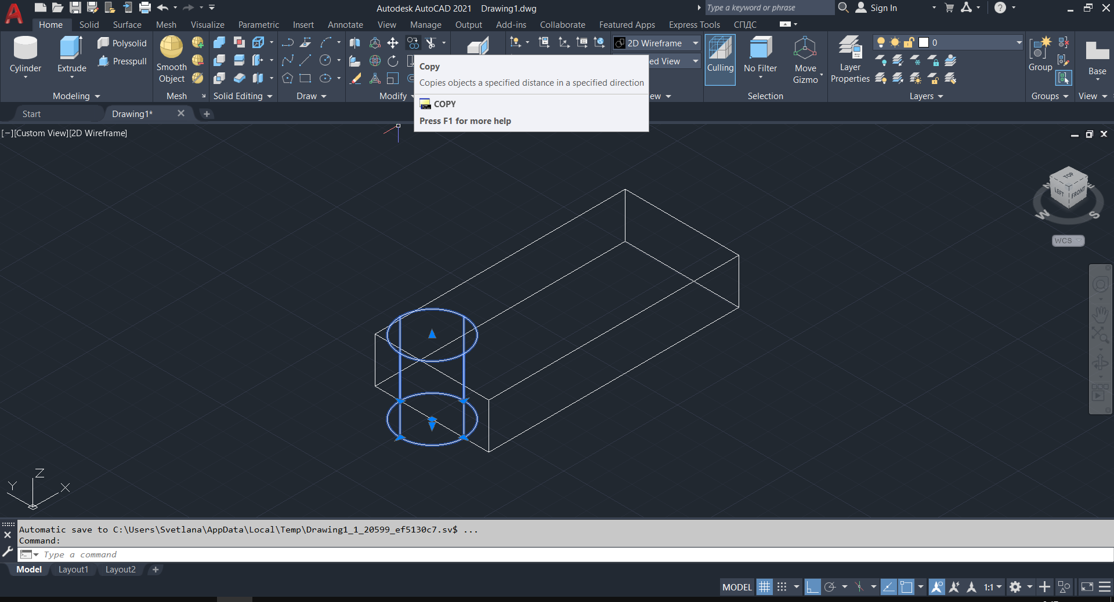

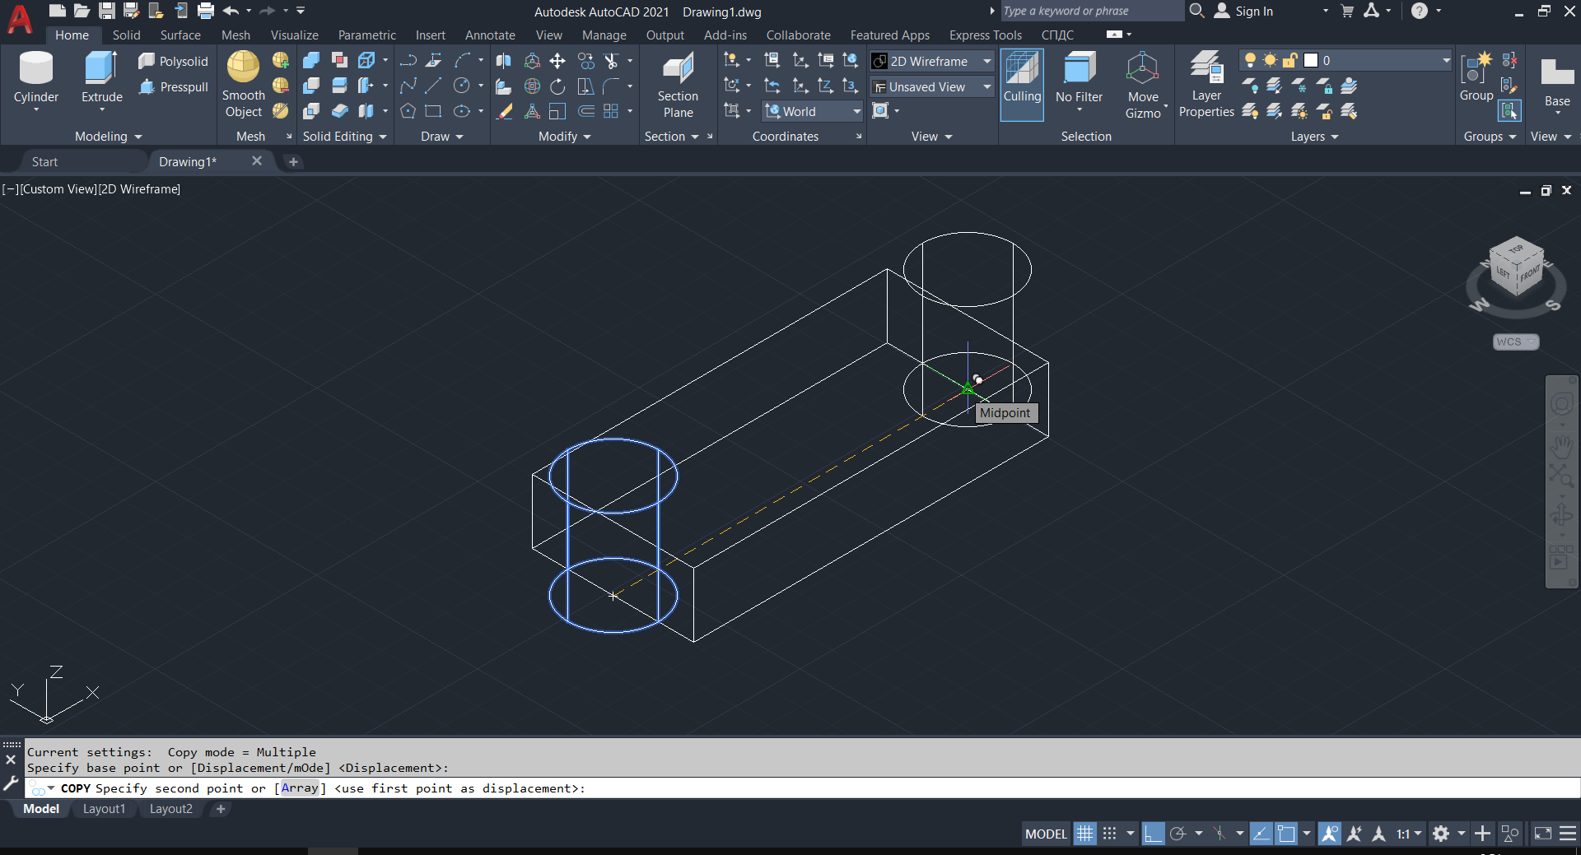

Перейти в режим відображення в 3Д Conceptual.

На панелі тримірного моделювання Modeling обираємо інструмент Box (Куб) > на вигляді зверху Top позначаємо довільно першу точку куба > ввести значення основи 30 (по осі Х) > Tab > ввести з клавіатури значення 30 (по осі Y) > Enter > ввести значення висоти 65 (по осі Z) > Enter.

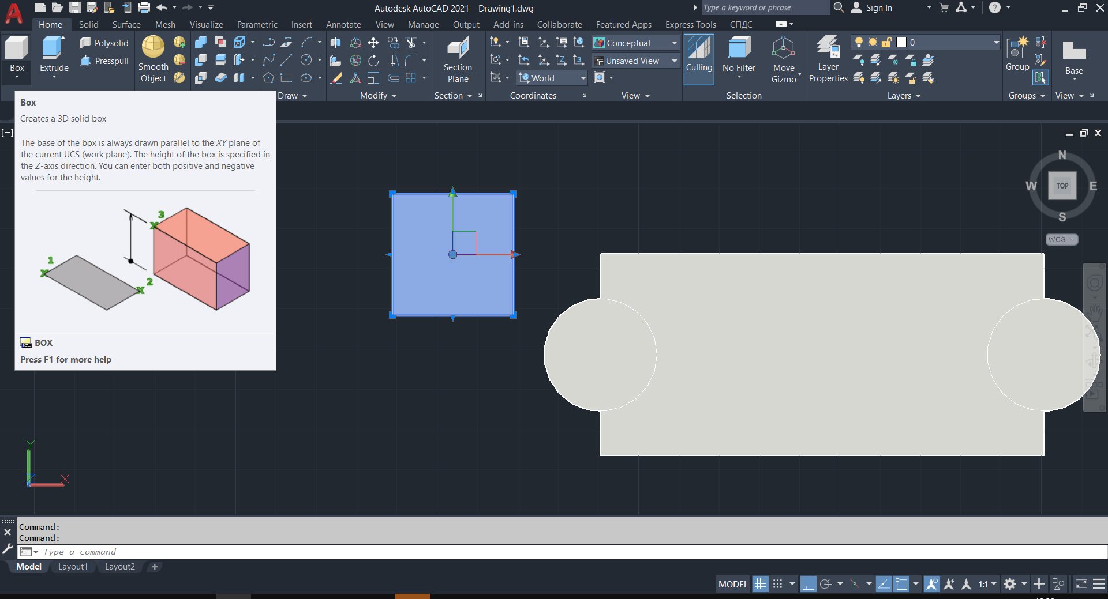

На панелі вигляду View включити каркасне відображення моделі 2D Wireframe.

На панелі малювання Draw обираємо інструмент Line (Відрізок) > на вигляді зверху Top підводимо курсор, чекаємо прив’язки до середини основи фігури (зелений трикутник) > робимо клік лівою кнопкою миші, позначаємо першу точку відрізка > переносимо курсор горизонтально до середини іншої сторони > робимо клік лівою кнопкою миші > Enter.

Аналогічно проводимо вертикальний середній відрізок основи.

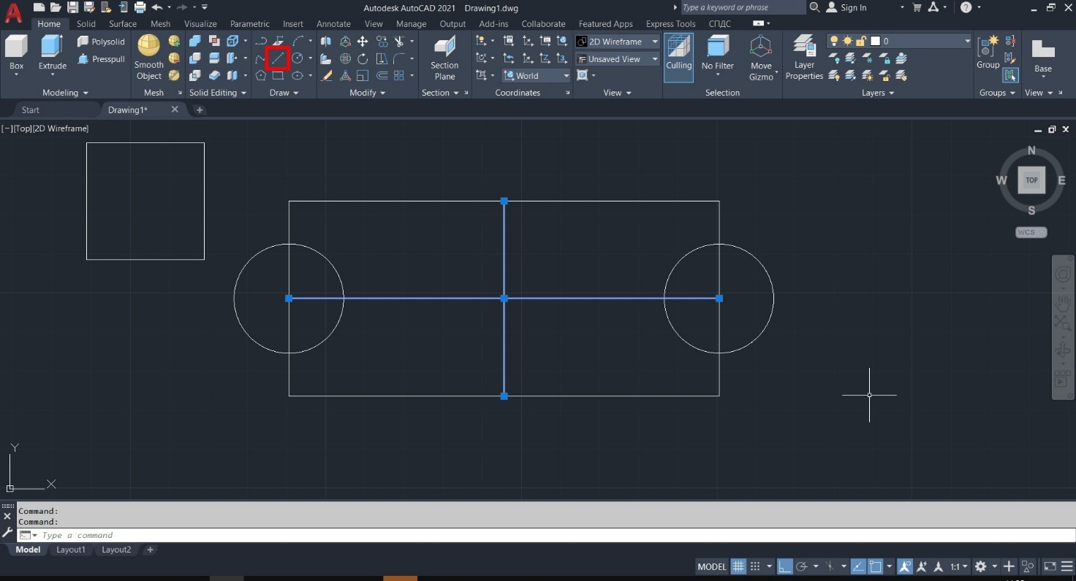

Виділити додатково створений Box 30x30x65 > взяти за середину та перенести в середину основи (перетин створених відрізков).

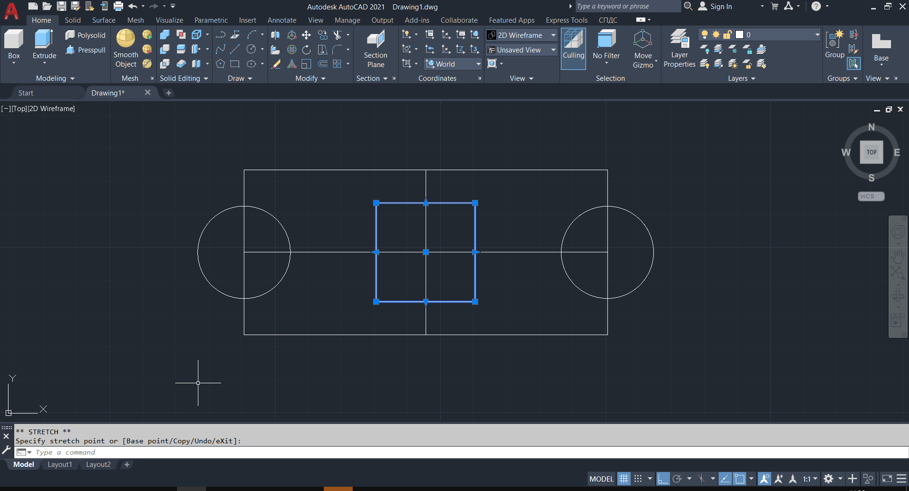

На панелі тримірного моделювання Modeling обираємо інструмент Cylinder (Циліндр) > на вигляді зверху Top підводимо курсор і чекаємо прив’язки до середини основи (зелений трикутник) > робимо клік лівою кнопкою миші, позначаємо центр циліндра > ввести радіус 8 (в площині XY) > Enter > ввести значення висоти 80 (по осі Z) > Enter.

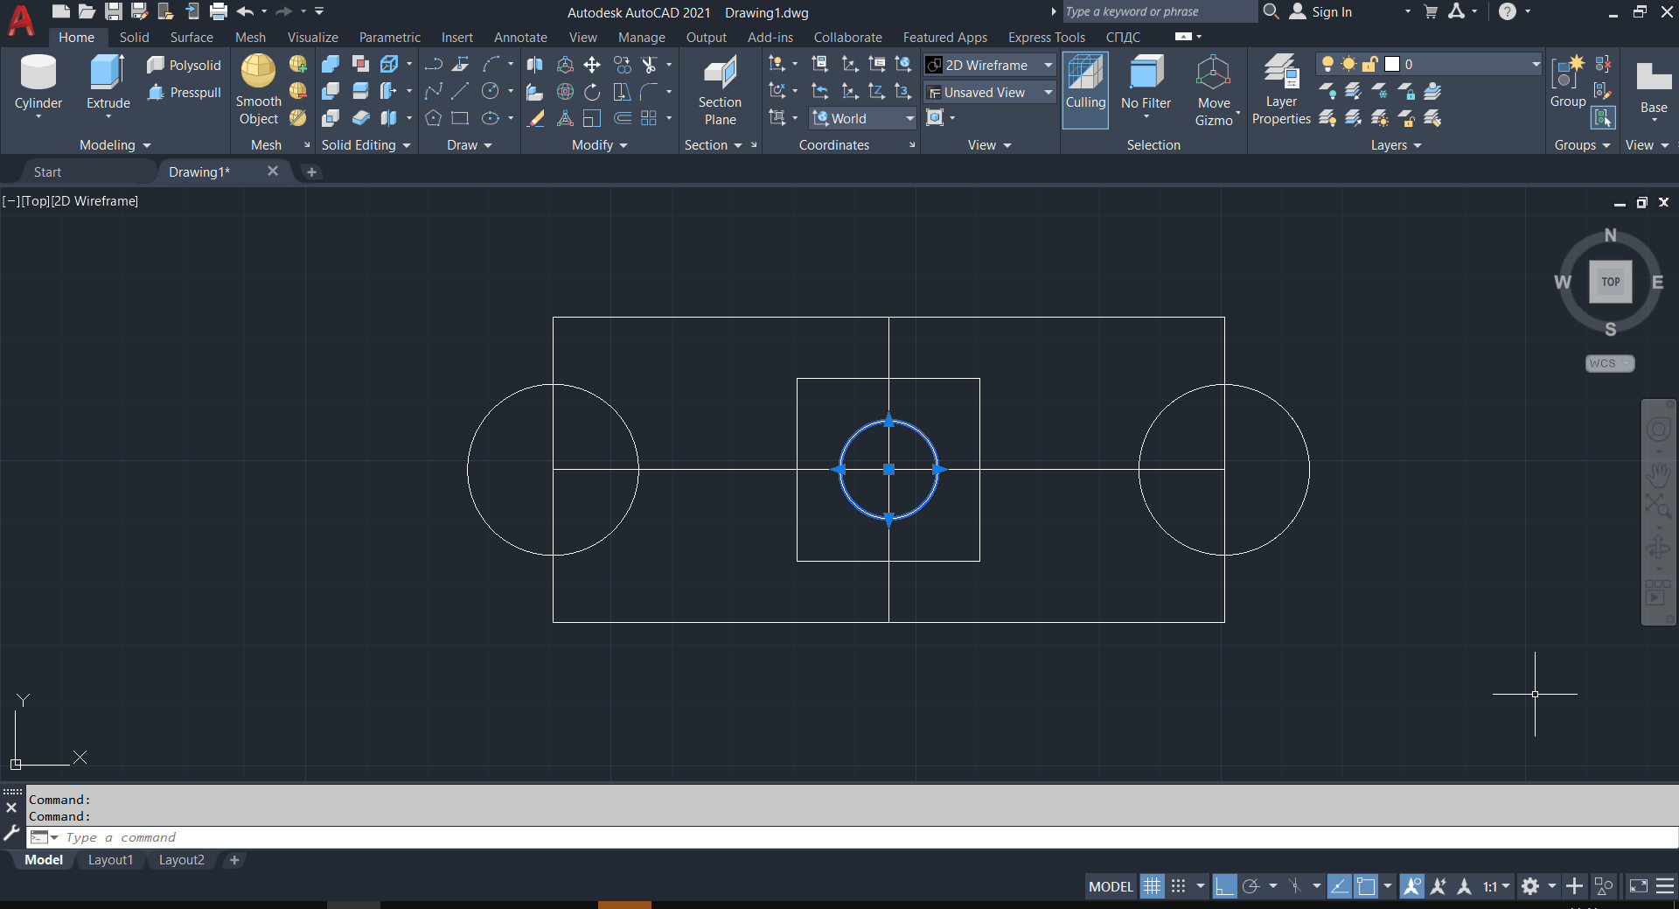

Нажимаємо на куточок видового куба та розвертаємо модель в ізометричний вигляд.

На панелі вигляду View розкрити вкладку візуальних стилей відображення 3D об’єкту та вибрати Conceptual.

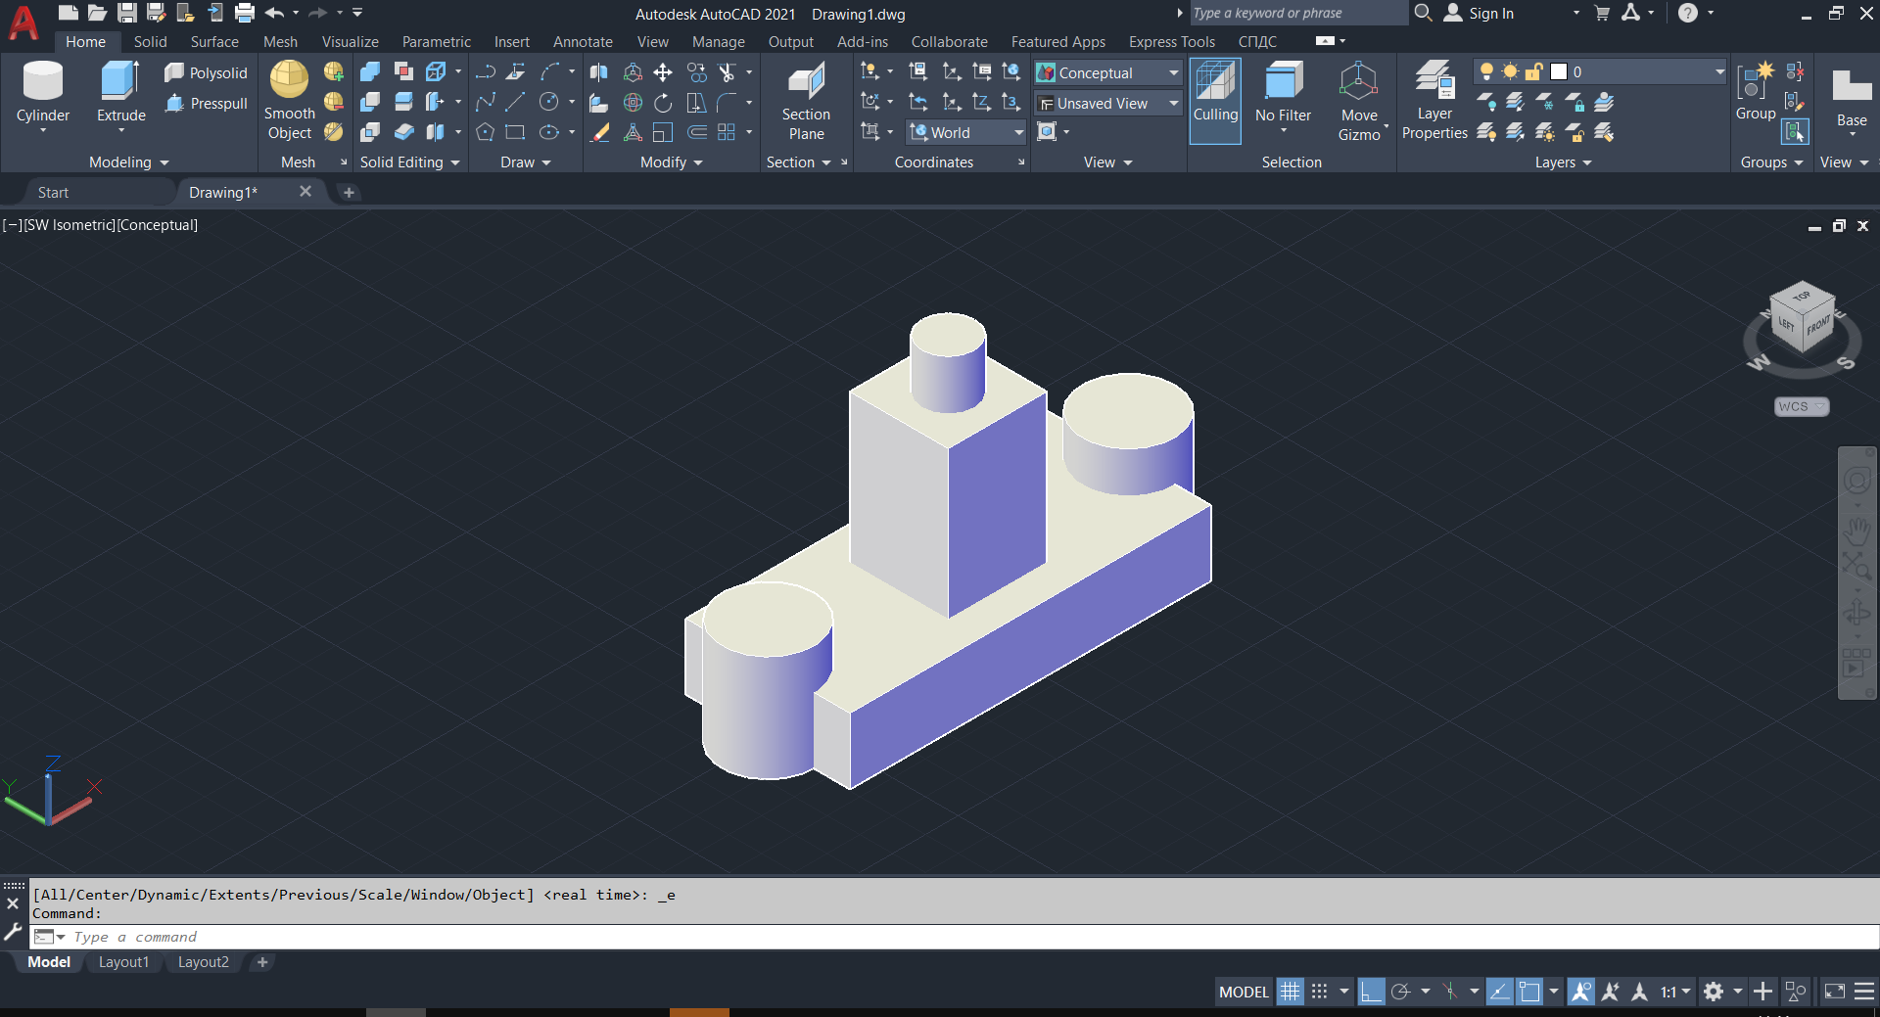

Всі базові примітиви даної моделі створено.

На панелі суцільного редагування Solid Editing обираємо інструмент Solid, Subtract (Віднімати) > обираємо об’єкт, з якого віднімаємо (горизонтальну основу) > Enter > обираємо об’єкти, якими віднімаємо (два бічних циліндри) > Enter.

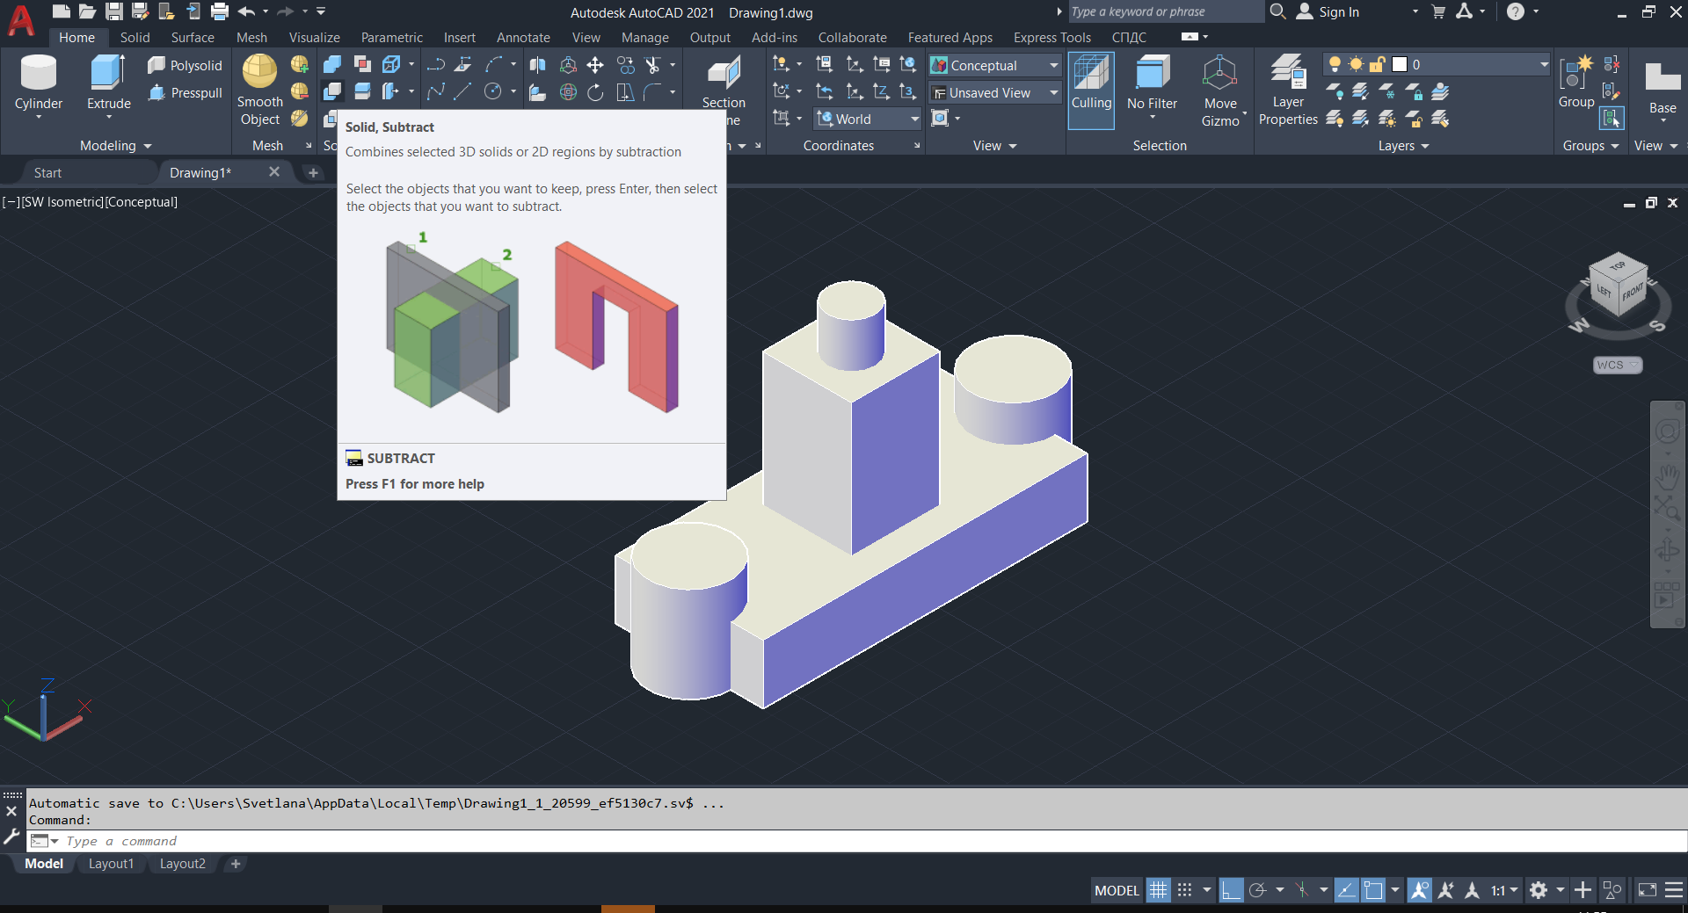

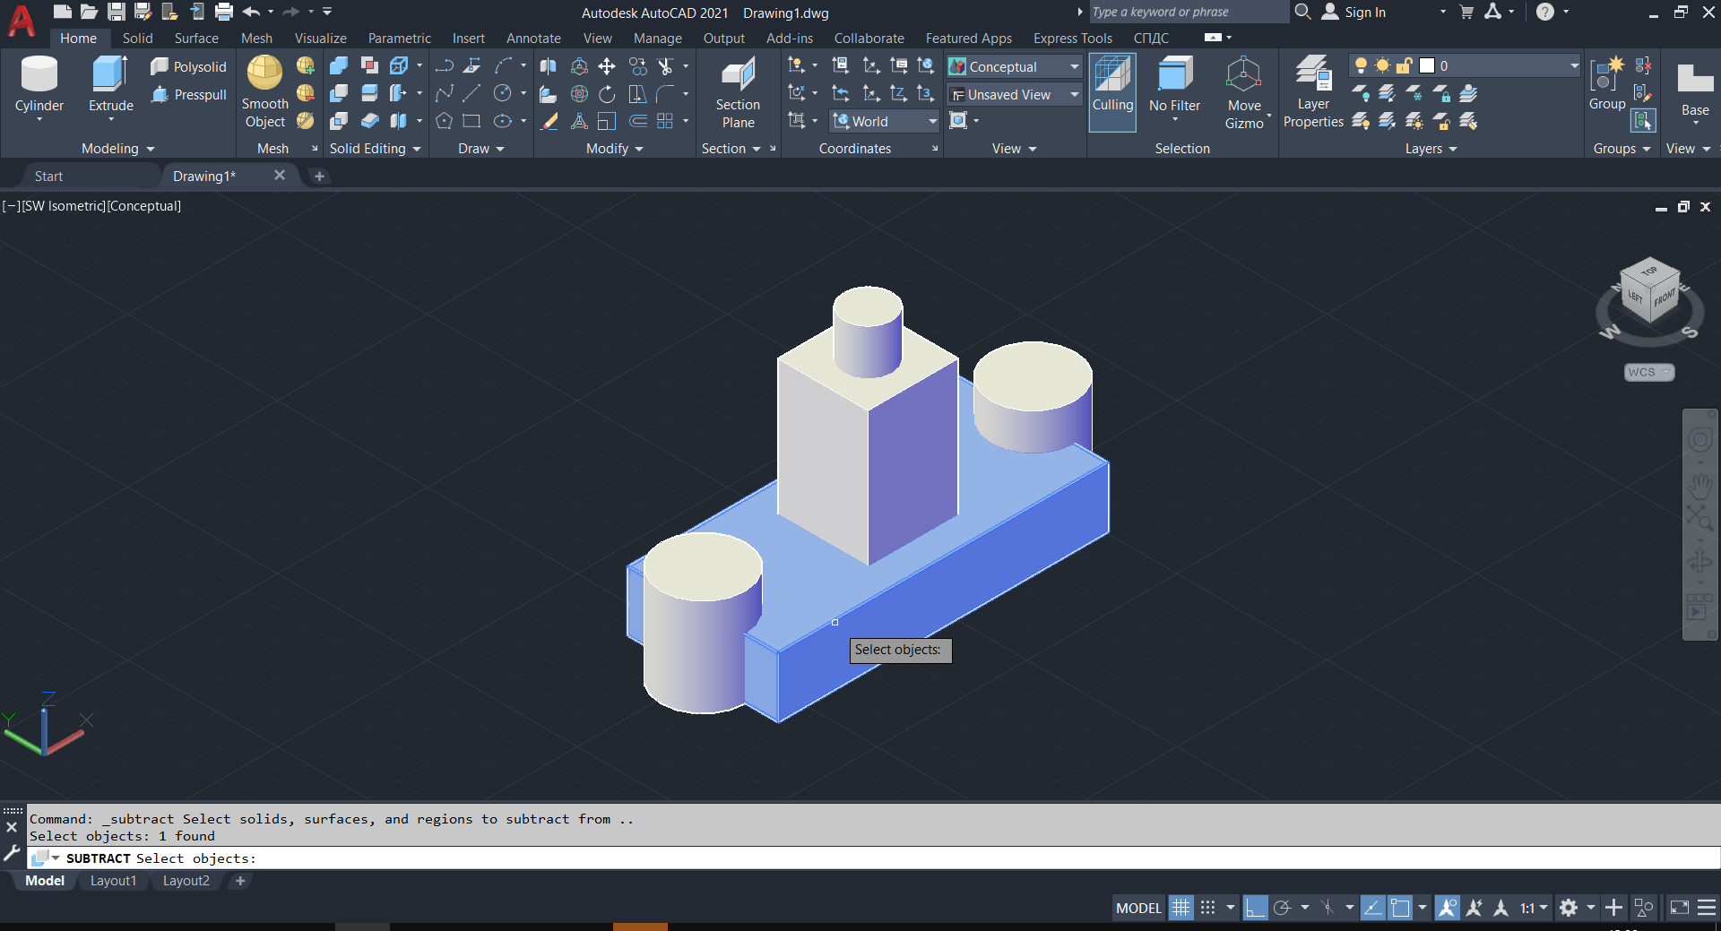

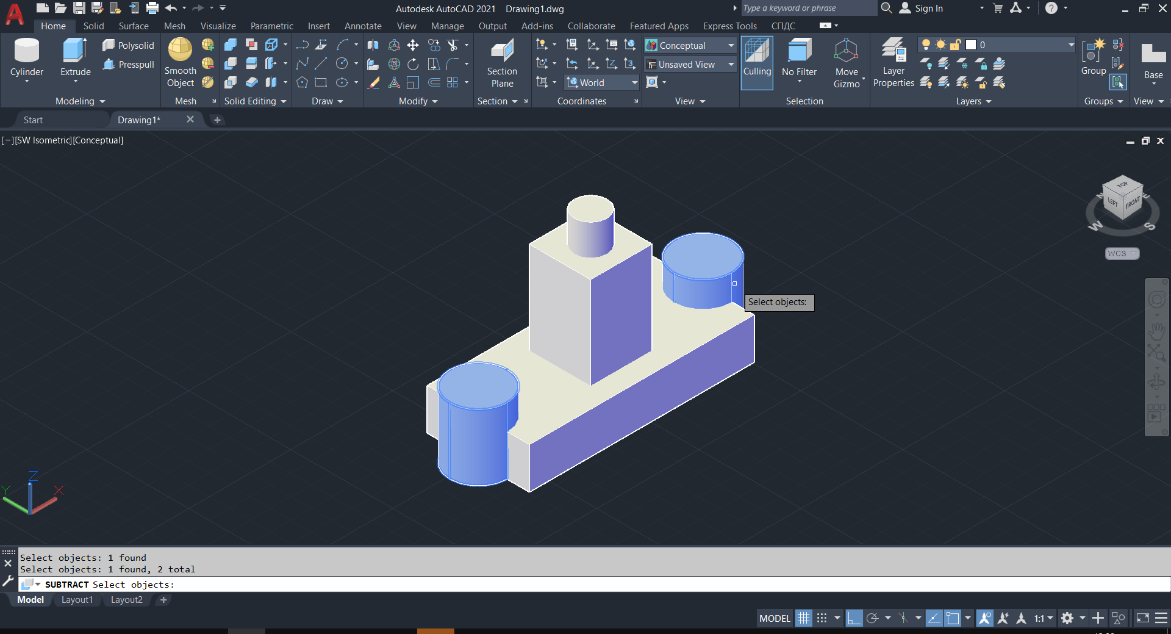

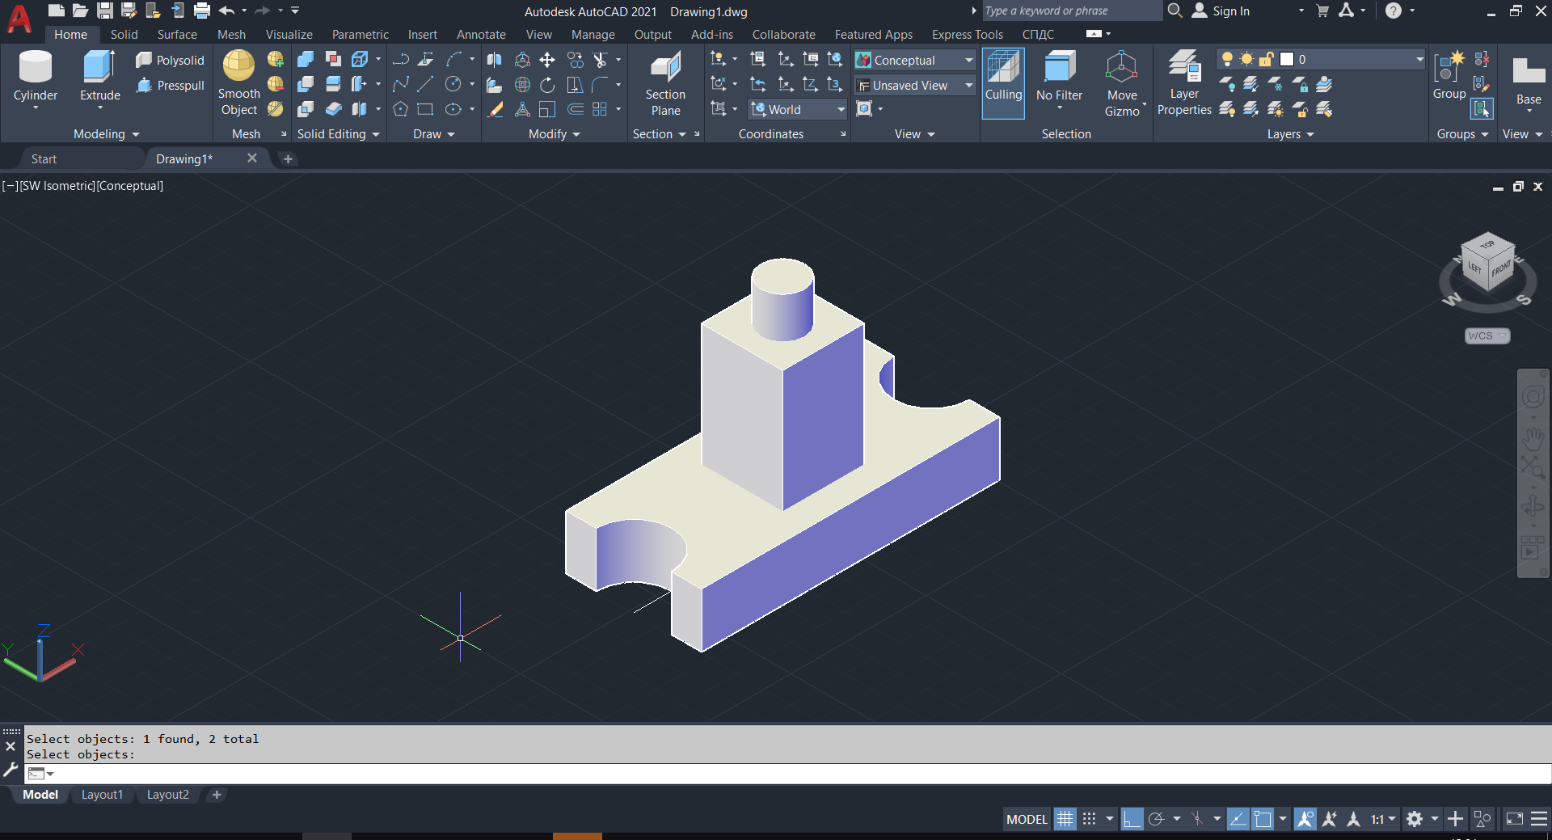

Об’єднуємо основні частини об’єкту:

На панелі суцільного редагування Solid Editing обираємо інструмент Solid, Union (Об’єднати) > обираємо об’єкти, які об’єднуємо (горизонтальну основу та вертикальний Box) > Enter.

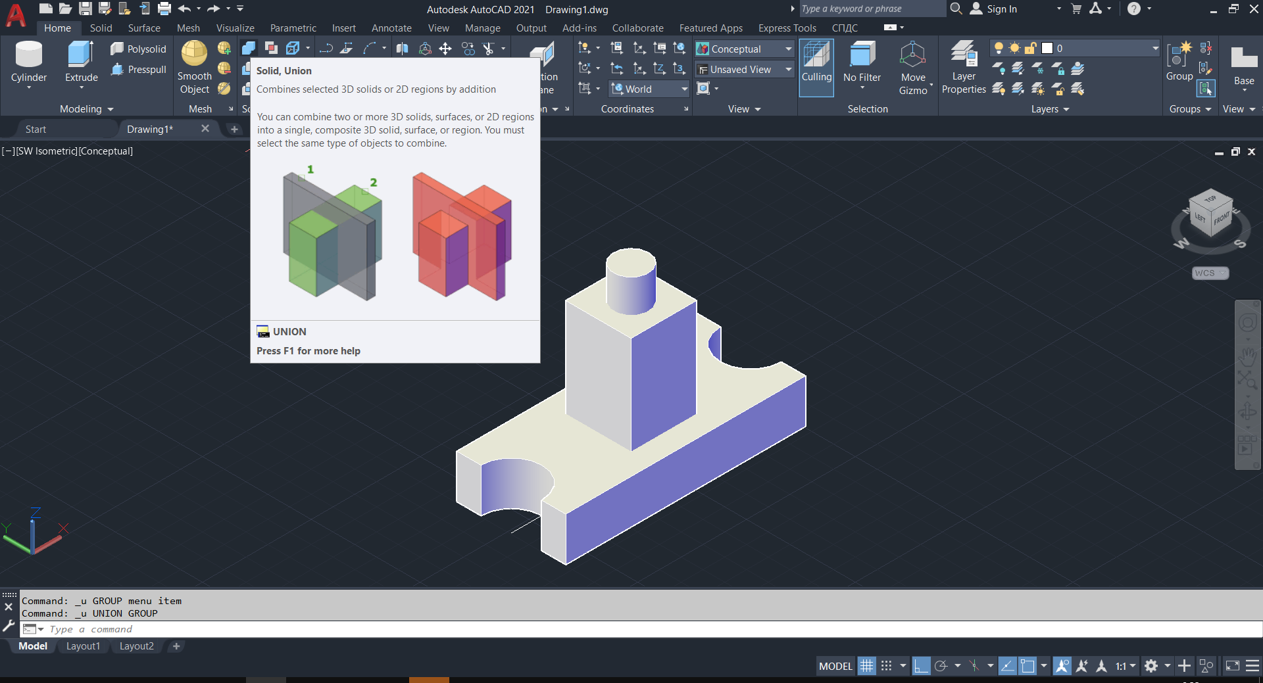

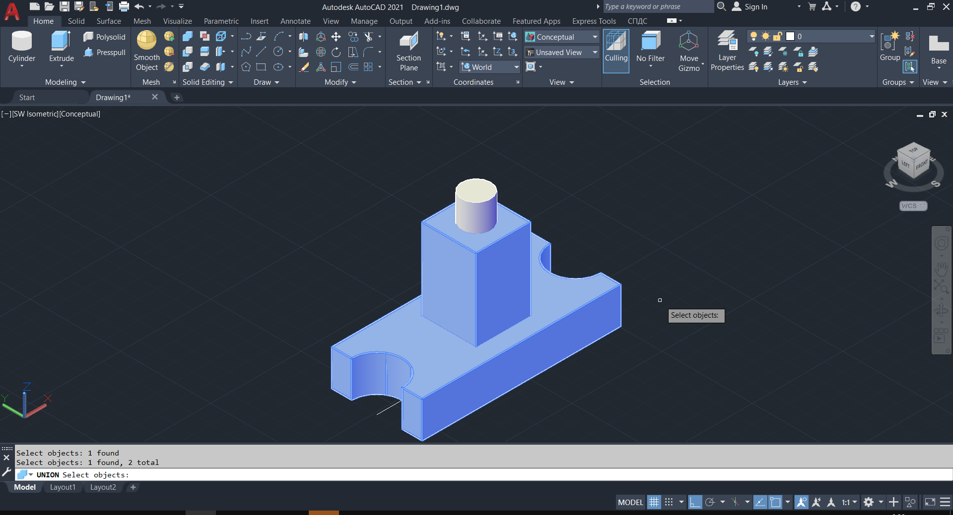

Створення внутрішнього скрізного отвору ∅ 16:

На панелі суцільного редагування Solid Editing обираємо інструмент Solid, Subtract (Віднімати) > обираємо об’єкт, з якого віднімаємо (Основний об’єм) > Enter > обираємо об’єкт, яким віднімаємо (внутрішній циліндр) > Enter.

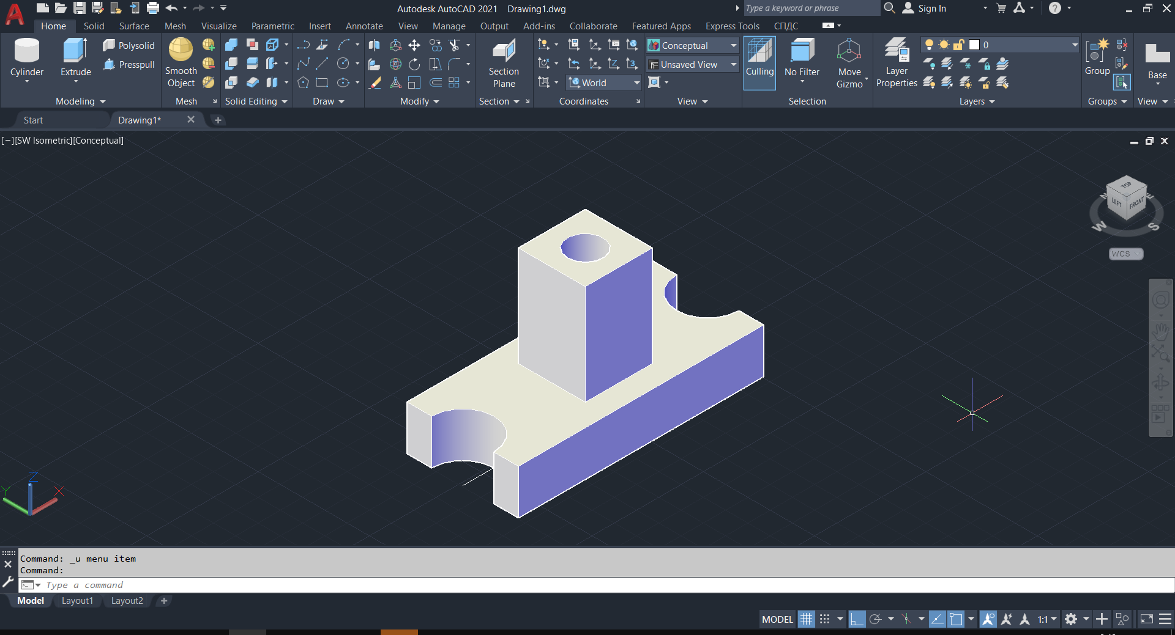

Побудова 3Д моделі деталі завершена.

Збережіть модель: Save > Вказати шлях збереження > Опора.dwg.

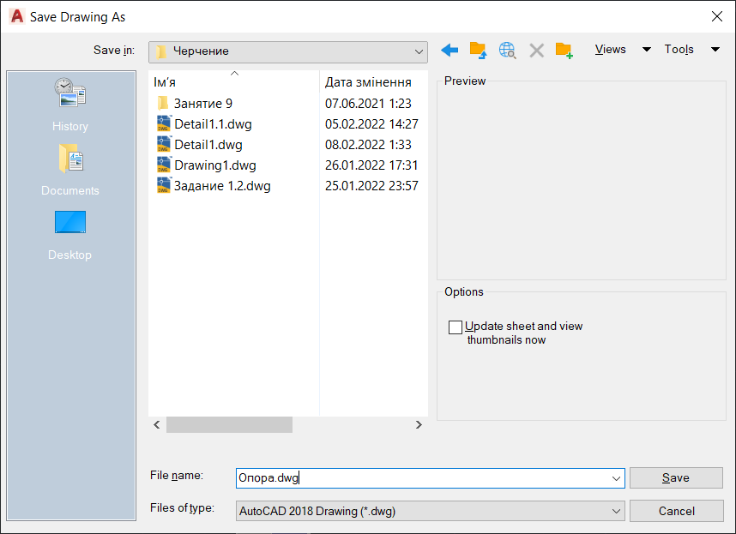

Файли креслень програми AutoCAD зберігаються з пониженням версії з розширенням .dwg

1. **Побудова асоціативного кресленика.**

**Оформлення креслення у просторі листа**

У середовищі AutoCAD є два види простору. Простір моделі та простір аркуша. Необхідно це для забезпечення можливості проектування у просторі моделі, у масштабі 1:1, та подальшого оформлення креслення у просторі аркуша, у необхідному масштабі (за допомогою видового екрану).

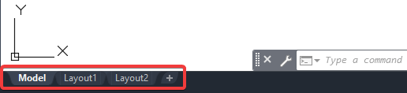

Проектуємо в просторі моделі, а оформляємо (наносимо текст, розміри, таблиці) у просторі аркуша.

**Page Setup Manager (Диспетчер параметров листов) [Pagesetup]**

Необхідний для створення набору аркушів.

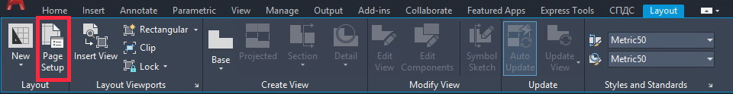

Для виклику диспетчера необхідно перейти на аркуш, при цьому зверху над стрічкою з’явиться вкладка **Layout**. Необхідно перейти на вкладку **Layout** і вибрати **Page Setup** або перейти на аркуш, клацнути правою кнопкою миші за назвою аркуша та вибрати пункт Page Setup Manager (Диспетчер параметрів аркушів).

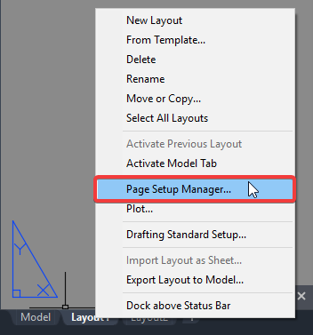

Параметри аркуша включають:

* + - Пристрій виводу (фізичний або віртуальний принтер)
* Формат аркуша

Для створення набору параметрів аркуша необхідно перейти на аркуш > натиснути ПКМ за назвою аркуша > Page Setup Manager (Диспетчер параметрів аркушів) > New (Створити) > Ввести ім'я (А3) > OK

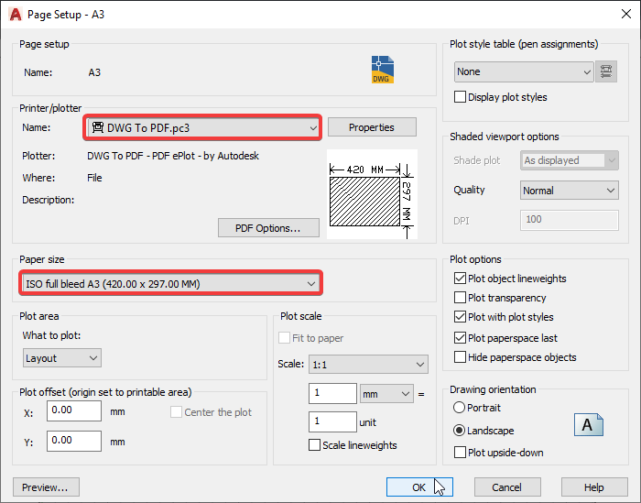

Для друку у форматі PDF необхідно вибрати віртуальний принтер DWG To PDF (який дозволить зберегти зображення на аркуші у форматі PDF) та формат аркуша ISO full bleed А3 (без полів) > OK.

Позначити створений аркуш А3 та зробити його поточним Set Current.

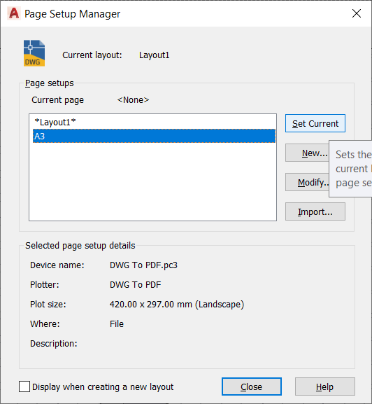

Помітити та видалити видовий екран на аркуші.

Відкрити файл Основний напис.dwg. Скопіювати на аркуш рамку з основним написом.

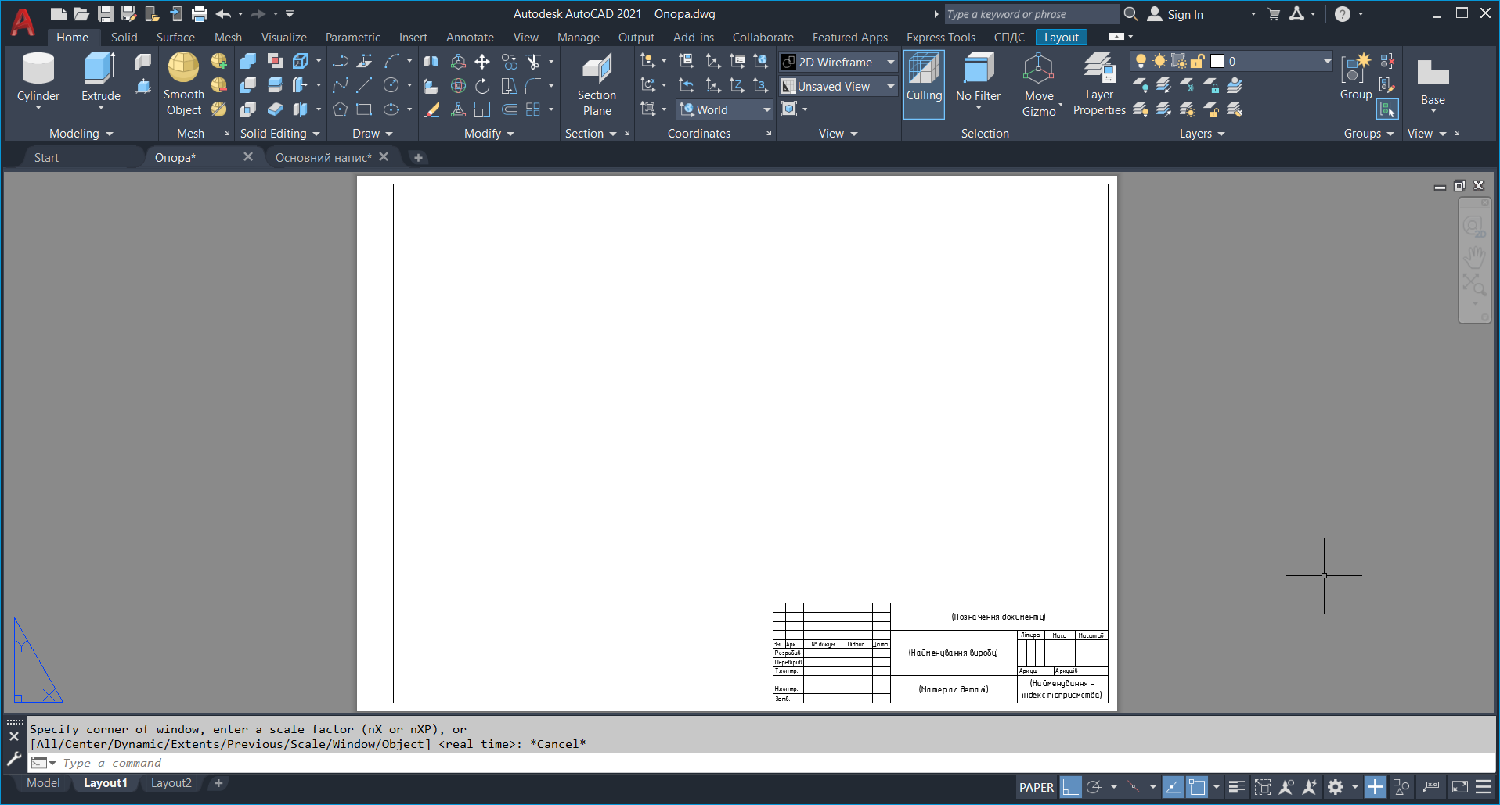

**Пов'язані проекції**

AutoCAD має можливість отримати 2D креслення з 3D моделі.

Для цього потрібно перейти на вкладку Layout (Лист).

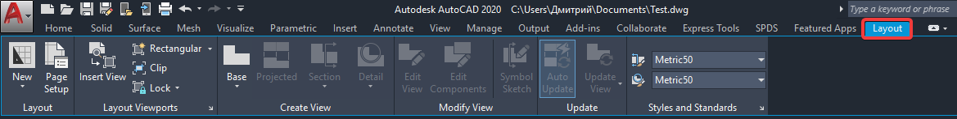

Обрати: Base (Базовий) [Viewbase] > From Model Space (Із простору моделі).

